**断货分析逻辑梳理**

1. 背景

为了反应市场整体的断货情况，包括各个层级、各个品类的断货分布，及重点SKU的库存情况，便于对现有库存做出及时的干预，避免由于断货而影响销量，促进SKU的良性发展。针对已经断货的SKU能够进行及时的补货，对于库存不足的SKU，做到及时的干预，例如提高售价等。

1. 数据来源

①《MRP》——更周一更

②《每日库存列表》——每日一更

③《海运在途表》

④《主料-替代料关系表》

1. 数据源认识：
2. 《MRP表》

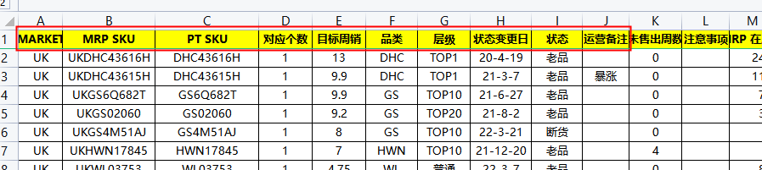

①MRP SKU的组成：市场前缀+品类缩写+5位数OE号，无需进行处理的最干净的SKU；

②层级划分：TOP1、TOP10、TOP20、普通；

③状态划分：新品、新品成长、老品、断货、断货成长、清仓。

1. 《库存列表》

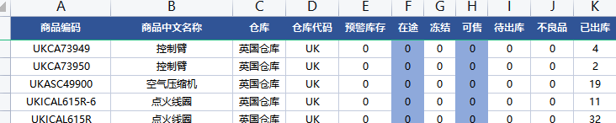

商品编码：目前海外仓所有的SKU，注意与MRP SKU的不同之处在于，库存列表里的SKU可能会有不同情况的后缀，例如：

|  |  |
| --- | --- |
| -N： | 退货产品，无质量问题，可二次销售 |
| -NC： | 退货产品，可能存在质量问题，还未核实，不做二次销售 |
| -S： | 质量问题件，不可销售 |
| -D： | 缺少配件等，维护成特殊型号，不算作库存 |
| -Y： | 调拨亚马逊创建，可算作库存 |

1. 《海运在途表》

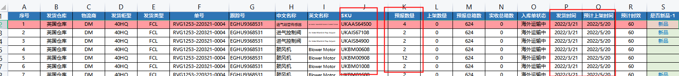

预报数量：本次海运对应SKU所发出的数量，根据各市场海运周期、以及发货需求的周期不同，海运数据可能会有一票、两票、甚至多票。

1. 《替代料关系表》

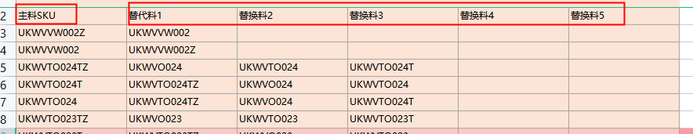互为替代的SKU本质上是同一种产品，只是由于供应商的更换，或者SKU命名做了修改才形成了替代料关系；一个SKU可能不仅一个替代料，也许会有多个替代料；替代料关系表可视为一个数据库，需要我们随时进行更新维护，为了避免漏算库存，只要发现新的替代料，就要加进去。

|  |  |  |
| --- | --- | --- |
| 划分 | 区别 | 举例 |
| 普通替代 | SKU命名仅后缀不同 | UKABS1C000和UKABS1C000J |
| 特殊替代 | SKU命名完全不同 | UKTPS26051和UKTPS34904 |

1. 统计源表：通过四个基础表，把所需要的指标提取出来，便于最终的总览输出。

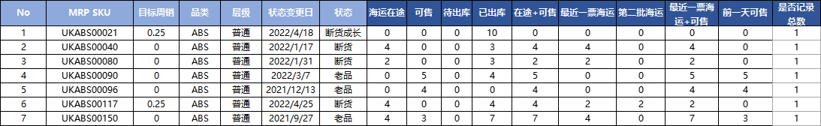

①MRPSKU-状态：来源于MRP表的基础数据；

②海运在途、可售、待出库、已出库：来源于库存列表；

其中库存计算逻辑：SKU本身库存+”-N”库存+替代料库存+替代料”-N”库存。

③最近一票海运：距离目前最近一票海运上架的海运数据；

④最近一票海运+可售：目的为了反应最近一票海运上架后可以改善多少库存；

⑤前一天可售：把前一天的库存数据直接黏贴到此列。

⑥是否记录总数：我们所监控的MRP断货，都要剔除新品和清仓，但是由于状态栏的状态可能不是最真实的状态，例如标记清仓的SKU，可能还会有在途数据，说明他还是在正常售卖的，我们仍然要监控；对于标记新品来说，有的新品它已经在售卖了，即可售+待出库+与出库≠0，我们同样要进行监控。所以此列是为了判定SKU是否需要进行监控，判定公式如下：

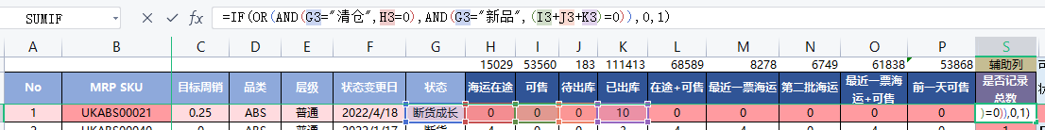

1. 最终总览输出
2. 今日断货情况

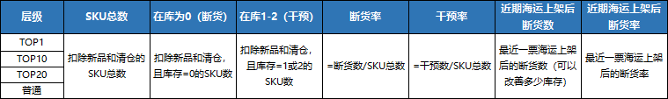

1. 断货在途情况

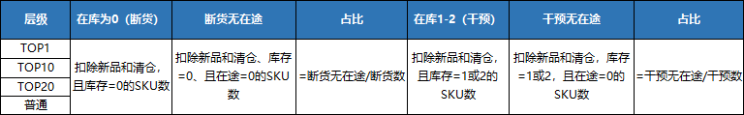

1. 每日断货情况（每日断货数的趋势走向）

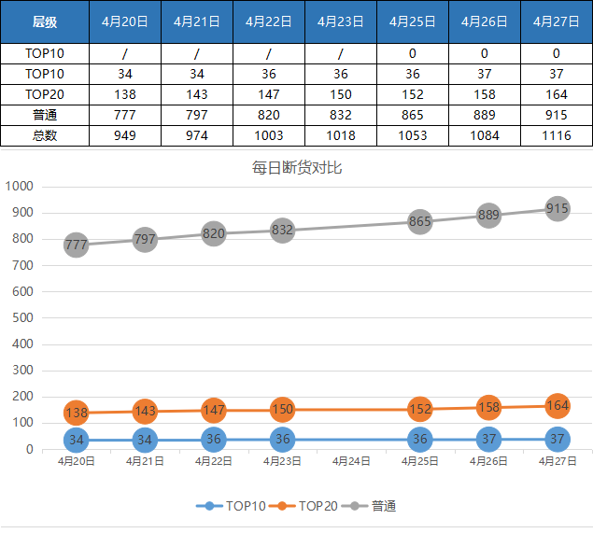

1. 品类断货排名情况（断货排名前10 的品类）

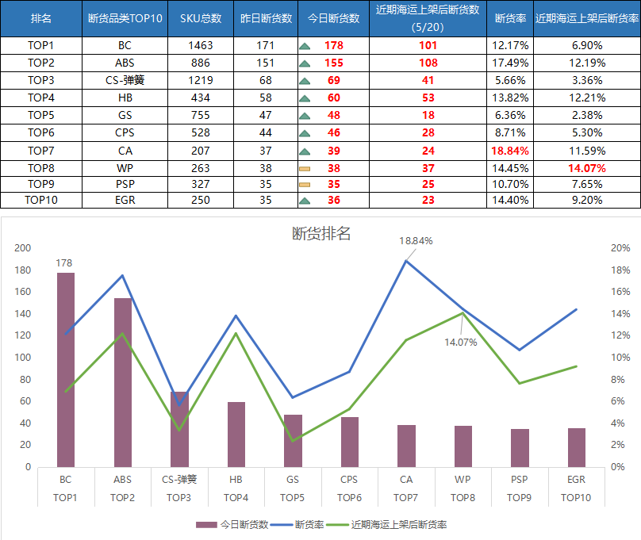

1. 今日新增断货的SKU（当天新增哪些断货的SKU列出来）

